Cronfa’r Môr a Physgodfeydd Ewrop – Partneriaeth Pysgotwyr-Gwyddonwyr er budd Pysgodfeydd Cynaliadwy
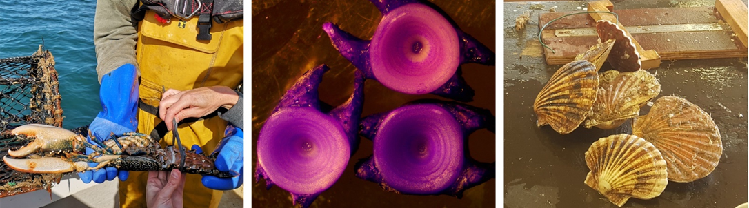

Llythyr newyddion 7
Rhagfyr 2021

Croeso
Croeso i’n seithfed llythyr newyddion. Ers ein diweddariad diwethaf, er nad ydym wedi dychwelyd o hyd i’n ffordd arferol o weithio, mae gennym ddigon o brotocolau Covid-19 cadarn iawn ar waith i’n galluogi i barhau’n ddiogel â gwaith yn y maes ac ar y môr a dychwelyd i’r labordy i brosesu samplau. Hoffem ddweud eto ein bod yn gwybod bod y cyfnod hwn wedi bod yn anodd iawn i’r diwydiant pysgota, a hoffem ddiolch i chi i gyd unwaith eto am barhau i’n helpu gyda’n gwaith gwyddonol yn ystod cyfnod mor ansicr.
Cimychiaid – torri hollt ar ffurf V yn eu cynffonnau
Yn ddiweddar, cafodd ein tîm pysgodfeydd gyllid i weithredu prosiect torri hollt ar ffurf V yng nghynffonnau cimychiaid, a ddechreuodd ym mis Medi ac a fydd yn para blwyddyn. Yn ogystal â gwarchod y stoc, gellir ystyried bod torri hollt ar ffurf V yng nghynffonnau cimychiaid yn ddull ‘tagio’, oherwydd gall yr hollt bara drwy gyfnod o fwrw hen gragen ac mae hefyd yn gwarchod cimychiaid rhag cael eu glanio. Er na allwn wahaniaethu rhwng cimychiaid unigol, gallwn wedyn gyflawni gwaith a elwir yn waith ‘tagio clwstwr’ (‘batch tagging’) a gallwn amrywio’r hollt er mwyn gwahaniaethu rhwng amser/lleoliad digwyddiad torri holltau. Rydym yn gobeithio archwilio dau brif gwestiwn ymchwil drwy’r gwaith hwn:
1. A oes gan gimychiaid o wahanol ryw a gwahanol faint yr un siawns o gael eu dal mewn cawell masnachol?
2. Beth yw cyfran y poblogaethau (yn ôl maint a rhyw, fel rheol) sy’n marw o ganlyniad i bysgota yn ystod unrhyw un flwyddyn? Er mwyn i’r gwaith fod mor gywir ag sy’n bosibl, bydd yn cynnwys pedwar arolwg llai.
Rydym yn awr wedi dechrau arolwg 1 i sefydlu gwaelodlin, ac yn ymchwilio i gyfran y cimychiaid sydd â hollt ar ffurf V yn eu cynffonnau ar hyn o bryd ac yn dechrau torri hollt yng nghynffonnau llawer mwy yn y maes. Mae ein tîm wedi bod ar fwrdd rhai o’r cychod sy’n cymryd rhan ledled Cymru, a gwelwyd dalfeydd da.
Mae tywydd y gaeaf wedi cyrraedd yn awr, felly yn ystod gwanwyn 2022 rydym yn gobeithio ailymweld â rhai o’r pysgotwyr er mwyn cynnal arolygon ail-ddal. Yna, byddwn yn ceisio cynnwys unrhyw bysgotwyr eraill sydd â diddordeb. Mae croeso i chi gysylltu â’n tîm os oes gennych ddiddordeb mewn cymryd rhan yn y gwanwyn.
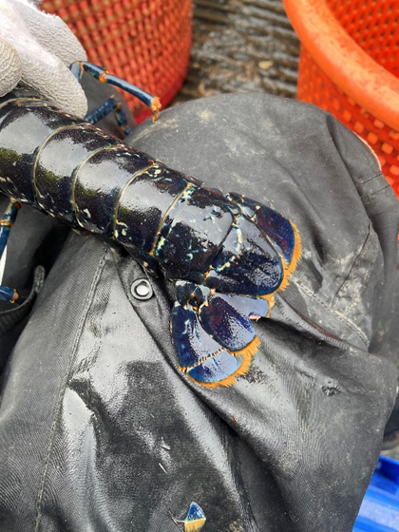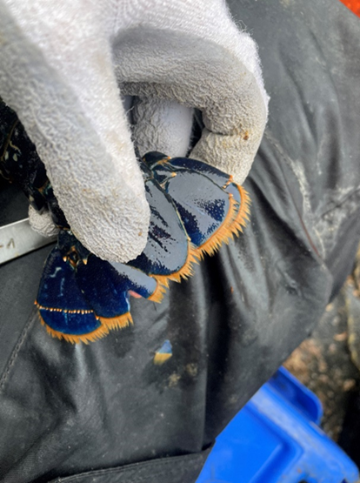
Crancod
Maint wrth aeddfedu
Erbyn hyn, rydym wedi gorffen dadansoddi’r data ar gyfer astudiaeth o faint wrth aeddfedu, a gafwyd o samplau a gasglwyd yn ystod gaeaf y llynedd. Roedd hynny’n golygu edrych ar ddau fath gwahanol o aeddfedrwydd – yn y gonadau (aeddfedrwydd ffisiolegol), a newidiadau i nodweddion rhywiol eilaidd (sef y bodiau yn achos crancod gwryw a lled yr abdomen yn achos crancod benyw) (aeddfedrwydd morffolegol).
Ar ôl archwilio gonadau dros 600 o grancod o bob maint, gwelsom fod gonadau 50% o grancod yn aeddfed pan fydd lled eu cragen yn 88mm (yn achos crancod gwryw) ac yn 107mm (yn achos crancod benyw). Mae’r meintiau hynny yn debyg i feintiau a ganfuwyd mewn astudiaethau rhanbarthol eraill. At hynny, gwelsom fod gwahaniaeth sylweddol rhwng gogledd a de Cymru, a bod gonadau crancod o’r gogledd yn aeddfed pan oeddent yn llai o faint (yn achos crancod gwryw a benyw). Er bod y meintiau dipyn yn llai na’r isafswm maint glanio, sef 140mm, mae’n bwysig nodi ei bod yn bosibl na fydd crancod â gonadau aeddfed o reidrwydd yn paru a/neu’n silio. Credir nad yw crancod gwryw yn gallu cystadlu’n llwyddiannus am gymar, a pharu, nes y bydd maint a siâp eu bodiau wedi newid yn neilltuol.
Er mwyn mynd i’r afael â hynny aethom ati hefyd i fesur bodiau crancod gwryw ac abdomen crancod benyw o blith 1,100 o grancod eraill, o’r adeg pan oeddem ar fwrdd cychod yn ystod 2019 a 2021. Gwelsom fod bodiau crancod gwryw yn newid i fod yn fwy o faint mewn modd anghymesur pan fo lled y gragen yn oddeutu 115mm (h.y. wrth gyrraedd aeddfedrwydd morffolegol). O gyfuno hynny â’r canlyniadau ynghylch aeddfedrwydd gonadau, mae’n golygu y bydd gan bron bob cranc gwryw sydd dros 115mm onadau aeddfed a bodiau sy’n eu galluogi i gystadlu am gymar (a’u bod felly’n fwy tebygol o fod yn ‘swyddogaethol aeddfed’). Mae’r maint hwn dipyn yn is na’r isafswm maint glanio, sef 140mm, sy’n golygu mai ychydig iawn o grancod gwryw anaeddfed fydd yn cael eu glanio. Roedd y canlyniadau ar gyfer lled abdomen crancod benyw yn llai sicr, a gwnaethant amlygu pryderon posibl ynghylch defnyddio’r rhan honno o’r corff i fesur aeddfedrwydd yn gywir. At ei gilydd, roedd y canlyniadau’n awgrymu bod yr isafswm maint glanio presennol yn ddigonol.
Gwnaethom gymharu ein canlyniadau ni â’r astudiaeth flaenorol o faint crancod wrth aeddfedu, a gynhaliwyd gan Brifysgol Bangor oddeutu 6 blynedd yn ôl, oherwydd byddem yn disgwyl gweld maint crancod wrth iddynt aeddfedu yn dirywio os oedd gorecsbloetio dwys yn digwydd. Ni welsom unrhyw dystiolaeth glir o ddirywiad mewn maint wrth aeddfedu. Gallai hynny olygu nad yw gorbysgota recriwtiaid – lle mae gormod o grancod anaeddfed yn cael eu dal cyn eu bod yn cael cyfle i silio – yn ffactor allweddol yn y dirywiad mewn ymdrech o ran glanfeydd fesul uned, y mae llawer ohonoch wedi adrodd yn ei gylch. Mae angen ymchwilio ymhellach i ffactorau eraill a allai fod yn effeithio ar bob un o gyfnodau hanes bywyd y cranc yn nyfroedd Cymru.

Mannau deor
Yn rhan o’r gwaith o geisio deall pryd (a ble) y mae crancod coch sy’n deor yn rhyddhau eu hwyau a’u larfâu, rydym wedi bod yn ceisio datblygu dulliau microsgopig a genetig. Bydd hynny’n ein helpu i ddarganfod pryd y maent yn silio ac i ba raddau y mae hynny’n amrywio o’r naill flwyddyn i’r llall, a bydd yn gam cyntaf at allu cynnal arolygon er mwyn dod o hyd i fannau deor. Rydym hefyd yn mapio cofnodion o grancod benyw llawn wyau a ddaliwyd, mewn arolygon treillrwydi a llusgrwydi, er mwyn darganfod eu hoff fath o waddod a’u hoff ddyfnder gwaddod. Yn ystod misoedd y gaeaf sydd ar ddod, rydym yn gobeithio defnyddio cerbyd a reolir o bell i ymchwilio i fannau deor yr adroddwyd yn eu cylch, er mwyn i ni allu cynllunio arolygon ehangach.

Sgil-ddalfeydd
Rydym yn dal i gasglu data am sgil-ddalfeydd mewn cewyll crancod a chimychiaid – mae cael tystiolaeth ysgrifenedig o hynny’n un o ofynion pwysig cynlluniau eco-ardystio. Hyd yma, rydym wedi cymryd samplau o dros 4,000 o gewyll unigol o amgylch arfordir Cymru, ar draws amryw dymhorau. Mae hynny wedi rhoi cyfle i ni dorchi llewys a mesur popeth o forgwn a llysywod pendwll aflonydd iawn i bib-bysgod bregus!
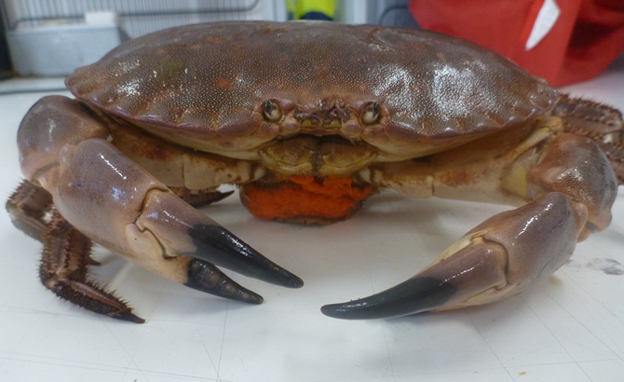

Cregyn bylchog
Ym mis Ebrill 2021 gwnaethom hurio tri chwch masnachol i bysgota am gregyn bylchog ochr yn ochr â Chwch Ymchwil y Tywysog Madog yn ystod rhan o arolwg cregyn bylchog blynyddol Cymru. Wrth wneud hynny, roedd yn bosibl cymharu dalfeydd y cychod hyn yn uniongyrchol er mwyn ein helpu i ddeall sut mae cymharu data arolygon blaenorol a gasglwyd gan Gwch Ymchwil y Tywysog Madog ag unrhyw ddata arolygon yn y dyfodol a gesglir gan gychod masnachol. Buodd llawer o aelodau’r prosiect yn cymryd rhan yn yr arbrawf cymharu pysgota hwn, oherwydd roedd angen gwyddonwyr ar bob un o’r pedwar cwch i gofnodi gwybodaeth am ddalfeydd a’u prosesu.
Dangosodd y canlyniadau dros dro fod y cychod masnachol yn dal llai o lawer o gregyn y brenin na’r cwch ymchwil, a’r prif reswm am hynny oedd eu bod yn dal llai o lawer o gregyn bylchog bach (unigolion y mae lled eu cragen yn llai na 105mm). Roedd y gwahaniaethau sylweddol rhwng dalfeydd y cychod o ran cregyn bylchog masnachol eu maint (rhai y mae lled eu cragen yn 110mm neu fwy) yn gyfyngedig, ond daliodd y cwch masnachol lleiaf o ran maint a phŵer lai o lawer na’r cychod eraill mewn dŵr a oedd yn ddyfnach na 35m. Ychydig iawn o wahaniaethau sylweddol a oedd yn bodoli rhwng dalfeydd y ddau gwch masnachol a oedd yn debyg o ran eu maint a phŵer eu hinjan. Mae’r canfyddiadau hyn yn dangos y byddai defnyddio cwch masnachol yn lle’r cwch ymchwil i arolygu, gan ddefnyddio offer masnachol, yn golygu ein bod yn colli llawer o wybodaeth am gregyn bylchog bach. At hynny, er bod dalfeydd rhai cychod masnachol yn debyg, mae’r gwaith hwn wedi dangos nad ydynt yn debyg bob amser a bod y gwahaniaeth rhwng dalfeydd yn gallu amrywio’n dibynnu ar ddyfnder y dŵr. Mae’r astudiaeth hon yn darparu ffactorau unioni y byddai angen eu defnyddio er mwyn gallu cymharu data arolygon blaenorol â data arolygon yn y dyfodol a gesglir gan gychod masnachol. Bydd yr astudiaeth hon yn cael ei chofnodi’n ysgrifenedig yn ystod y misoedd nesaf, a bwriedir ei chyhoeddi.
Ar nodyn tebyg, aeth dau aelod o’r prosiect ati yn ddiweddar i gyhoeddi astudiaeth wedi’i hadolygu gan gymheiriaid, a oedd yn dadansoddi gwahaniaethau rhwng effeithlonrwydd dalfeydd cychod masnachol. Effeithlonrwydd dalfa yw cyfran y cregyn bylchog a gaiff eu dal o’r nifer sydd ar gael ar hyd y llwybr halio. Roedd yr astudiaeth yn seiliedig ar ddata gan Brifysgol Bangor a gasglwyd cyn y prosiect hwn, ond cafodd llawer o’r gwaith dadansoddi data ac ysgrifennu ei gyflawni yn ystod y prosiect. Mae’r papur hwn yn dangos bod effeithlonrwydd dalfa’n gallu bod yn wahanol iawn rhwng cychod masnachol, ac mae tybio bod dalfeydd cychod masnachol yn gyfartal at ddiben asesu stoc yn debygol o arwain at broblemau. Mae’r papur hwn ar gael ar-lein (gweler y ddolen gyswllt isod) ond mae croeso i chi gysylltu ag adam.delargy@bangor.ac.uk i drafod os ydych yn cael anhawster dod o hyd iddo.
Dolen gyswllt â’r papur: https://www.sciencedirect.com/science/article/pii/S0165783621002666
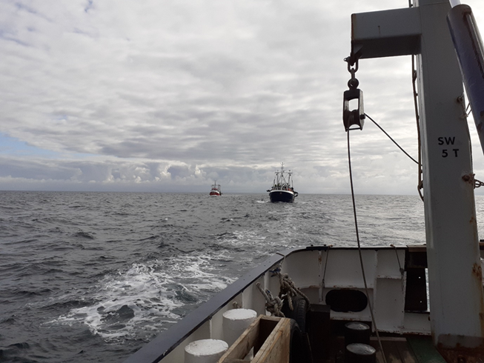
Dau o’r cychod masnachol yn yr arbrawf cymharu pysgota, yn dilyn Cwch Ymchwil y Tywysog Madog.

Draenogiaid môr Ewropeaidd
Tagio
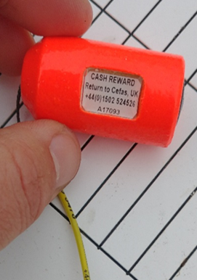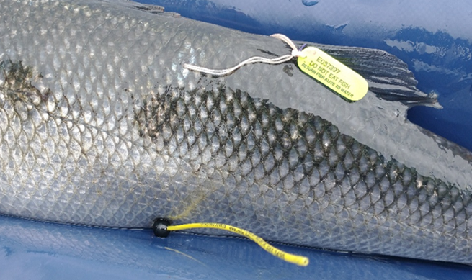
Yn ystod haf eleni, gwnaethom dreulio pythefnos yn tagio draenogiaid môr yn y gogledd. Gyda help pysgotwyr lleol a Chanolfan Gwyddorau’r Amgylchedd, Pysgodfeydd a Dyframaethu (CEFAS), rydym wedi bod yn defnyddio tagiau storio data i dagio 34 o ddraenogiaid môr hyd yma. Mae’r tagiau hynny’n casglu data am ddyfnder, tymheredd a phwysedd ac yn ein galluogi i dracio ble mae’r draenogiaid môr wedi bod, sy’n fodd i ni ddeall mwy am eu cylchoedd bywyd. Fodd bynnag, mae angen i ni gael y tagiau’n ôl er mwyn casglu’r data sydd wedi’i storio arnynt. Maent mewn siacedi oren llachar sy’n arnofio, felly cofiwch chwilio ar draethau am unrhyw siacedi o’r fath a allai fod wedi cyrraedd y lan. Caiff y draenogiaid môr eu tagio â marcwyr allanol hefyd, felly dylech wybod os byddwch yn dal un o’r pysgod sydd wedi’u tagio. Os byddwch yn dod o hyd i dag, ffoniwch y rhif er mwyn ei anfon yn ôl a hawlio gwobr ariannol.
I anfon tag yn ôl, ffoniwch: 01502 524526
I gael rhagor o wybodaeth, cysylltwch â: Harriet Lincoln – h.lincoln@bangor.ac.uk
Gwaith ar ddraenogiaid môr grŵp 0 – Joe Dawson
Ar hyn o bryd rwy’n cyflawni gwaith i asesu recriwtiaid draenogiaid môr grŵp 0 i aberoedd lleol yn y gogledd. Mae fy ngwaith yn ymwneud â phresenoldeb amryw garfanau o unigolion sy’n cael eu recriwtio ar yr un pryd i mewn i aberoedd, a beth y gallai hynny ei olygu i strwythur poblogaethau lleol o ddraenogiaid môr. Mae’r gwaith o gasglu data ar gyfer fy mhrosiect wedi dod i ben yn awr, ac ar hyn o bryd rwyf wrthi’n prosesu otolithau unigolion. Mae hynny’n golygu tynnu otolithau allan a thynnu ffotograffau ohonynt er mwyn pennu oedran unigolion mewn diwrnodau, ac yna archwilio strwythur amryw donnau o recriwtiaid o ran oedran ac archwilio eu presenoldeb/absenoldeb. Bydd yr astudiaeth hon yn helpu i asesu a oes tystiolaeth o silio lleol yn yr ardal hon. Maes o law, bydd y data’n cael ei ddefnyddio i fodelu ble y cafodd yr unigolion eu silio ac o ble y gwnaethant ddriffitio i mewn i aberoedd. Os gwelir tystiolaeth o silio lleol, bydd hynny’n bwysig oherwydd canfuwyd yn ddiweddar bod draenogiaid môr yn ffyddlon i fannau silio yn ystod y gaeaf, sy’n golygu ei bod yn debygol y byddant yn dychwelyd i silio yn yr ardaloedd hynny ac y gallai poblogaethau draenogiaid môr ddechrau ymsefydlu ymhellach i gyfeiriad y gogledd, o ganlyniad i’r newid yn yr hinsawdd efallai.
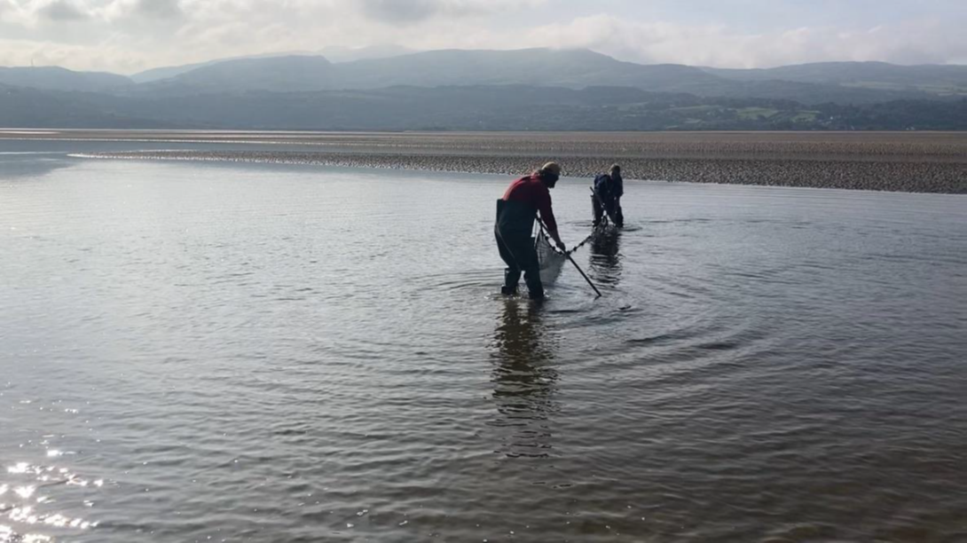
Samplu yn aber afon Dwyryd

Cysylltu â ni
Fisheries@bangor.ac.uk
Pysgodfeydd Cynaliadwy Cymru,
Canolfan Môr Cymru,
Prifysgol Bangor,
Ffordd y Coleg,
Porthaethwy
LL59 5AB
sustainable-fisheries-wales.bangor.ac.uk

